財團法人樹谷文化基金會
101年度補助偏遠國小畢業宿營活動實施計畫
壹、緣起
在即將畢業的前夕，與要好的朋友及敬愛的師長們共同參加畢業旅行，在旅途中留下美好回憶，是許多即將畢業的小學生共同的希望。然而，在部分偏遠地區的學校，因地理環境偏遠、學生人數及經費不足的狀況下，畢業旅行總是遙不可及的夢想。有鑒於此，樹谷園區將整合各項相關資源，提供偏遠地區之小學，以聯合辦理方式舉辦畢業宿營活動。將提供樹谷服務中心、樹谷會館、綠水樹谷活力館及TA訓練場地與週邊餐飲服務，並與各大專院校康輔社團結合，由學生提供帶隊輔導服務。讓學童們為小學生活留下一個美好回憶，並學習有趣之課外常識。
貳、贊助單位：財團法人樹谷文化基金會、羅銓基金會
參、執行單位：聯奇開發股份有限公司
肆、活動目標
一、促進學生生活自理能力，學習生活技能，進而培養良好人際關係及團隊精神，增進身心健全發展。
二、落實推動生態、文化及社會教育，透過引導教學，培養學生對自然保育及藝術文化的重視與喜愛。
三、協助偏鄉地區校外參訪學習，促進學童知識增長、互動交流及資源平衡共享。
伍、活動地點：樹谷園區服務中心（網址：www.treevalley.org）
陸、梯次時間：每梯次兩天ㄧ夜
柒、活動對象：偏遠地區國小六年級學生
捌、活動人數：每梯次預計90人（學生+老師=90人,各校派1-2位老師隨隊參加）
玖、活動經費
一、考量部份偏遠地區學童家庭經濟狀況較為弱勢，僅酌收每位學 生新台幣500元之參加費，其他費用由樹谷基金會補助，若有學生真的經濟狀況不好，可申請補助500元參加費(需具低收入戶證明者)。
二、學生接送往返車資(學校往返樹谷)請學校自付。
拾、活動預定行程表：
一、活動課程
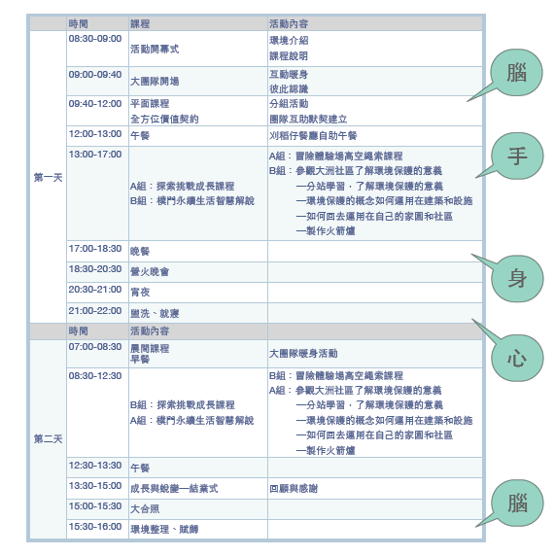
【贊助單位保留變更課程內容之權利】
二、營火晚會活動
請各校準備5分鐘表演節目，任何形式表演不拘。如需播放音樂，可提供音樂檔由活動單位協助播放。

活動聯絡窗口：(06)5894800 # 2111 grace401@mail.chimei.com.tw
101年度偏遠國小
樹谷園區畢業宿營活動申請表
申請學校
學校地址
學校類型 |  | □偏遠 □特偏
學校六年級學生總人數
預計參加人數 | 學生人數  （六年級）
預計參加人數 | 教師人數
活動日期  (請至少填寫2個志願序，需界於11月19日~12月14日) |  | 第1順位：___月___日~___月___日  第2順位：___月___日~___月___日  第3順位：___月___日~___月___日
聯絡人 |  | 姓名：  職稱：  連絡電話：
備註

承辦人： 校長：

